ARCHITECTURE TECHNIQUE

Nous proposons l’architecture ci-dessous pour interconnecter nos sites afin de recevoir aussi bien les requêtes voix que l’accès aux applications métiers (afin de répondre efficacement aux préoccupations des abonnées).

  - INTERCONNEXION ET ROUTAGE

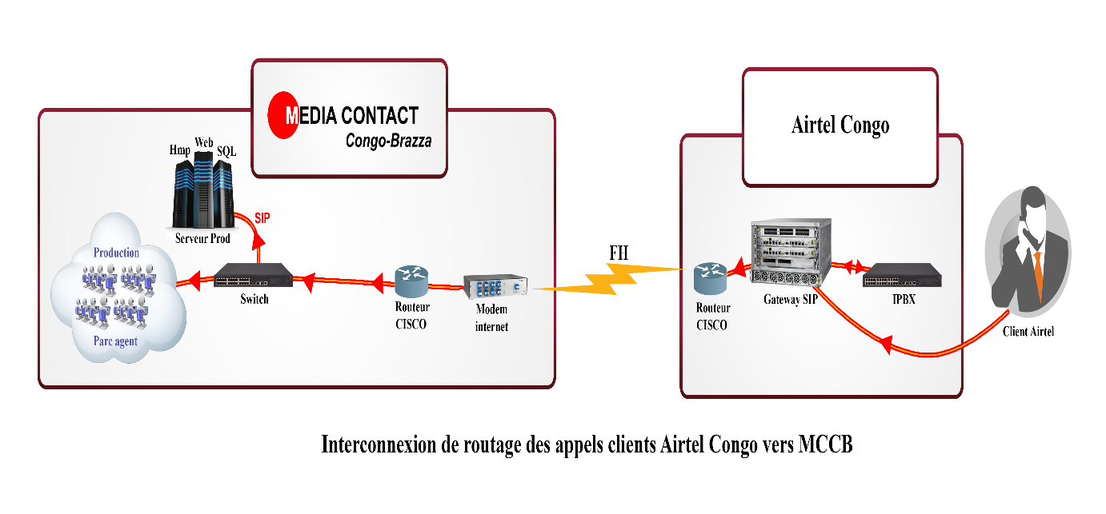
Commentaires :

- Quand un abonné de AIRTEL Congo compose le numéro du service client mise à disposition, l’appel est redirigé vers la plateforme de l’opérateur qu’on aurait choisi. Ce dernier renvoie l’appel vers le call center de MC CONGO-BRAZZA ;
- Les appels des abonnés sont alors dirigés du call center vers la plateforme SIP de l’opérateur via une liaison Internet sous forme IP avec une capacité de 4 Mbps ;
- Les appels, une fois sur la plateforme de MC CONGO-BRAZZA sont acheminés vers le plateau de production pour être pris en charge.

Dans le cadre de l’émission d’appel, l’architecture de routage ne change pas.
Ci-dessous une description de routage des appels sortant depuis le call center vers les abonnés Airtel Congo :
- Un fichier client est injecté dans la base d’appel du CRM Omnicanal ;
Ce dernier grâce à sa puissante fonction prédictive se charge de numéroter et router les appels vers le MSC (Mobile services Switching Center) de l’opérateur qui l’achemine vers les différentes antennes relais jusqu’à atteindre celle de la zone où se trouve l’abonné. Le téléphone de l’abonné sonne et il est mis en relation avec le téléconseiller.
- Différentes règles sont mises en place pour ne permettre que les appels issus de la base client. Tout autre tentative est rejetée par le système

  - ARCHITECTURE D’ACCES AU SI AIRTEL Congo

Pour accéder aux systèmes d’information de AIRTEL Congo, nous proposons une connexion Data via une liaison Internet dédié avec une bande passante de 4Mbits qui sera augmentée au fur et à mesure en fonction du taux d’occupation. Ci-dessous l’architecture simplifiée à mettre en place :

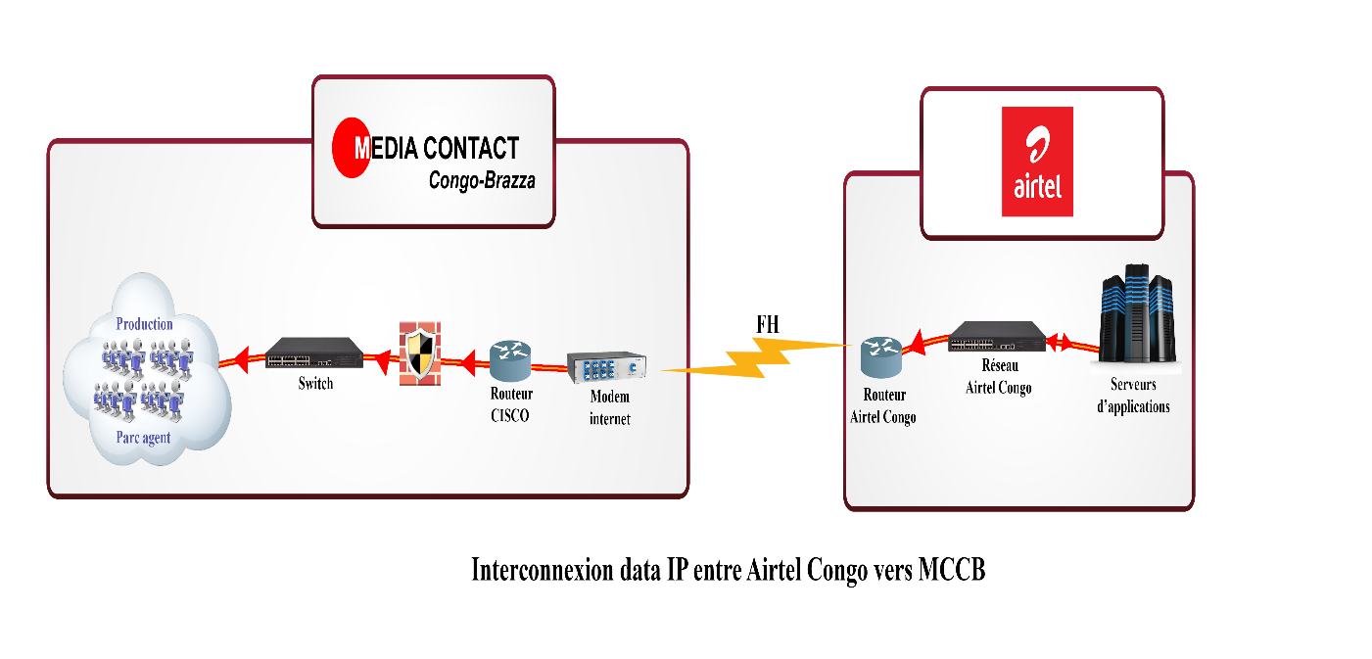
Accès aux statistiques de production sur le site de MC CONGO-BRAZZA

MC CONGO-BRAZZA, dans le but de garantir la transparence des informations transmises par les opérationnels, permet à AIRTEL Congo d’accéder à une partie de son Système d’Informations notamment aux informations relatives aux prestations du centre de contacts. L’objectif est que AIRTEL Congo puisse avoir un accès direct aux données (supervision en temps réel et reporting) et être absolument certain de la fiabilité des informations fournies. Pour cela, ci-après l’architecture simplifiée à mettre en place :

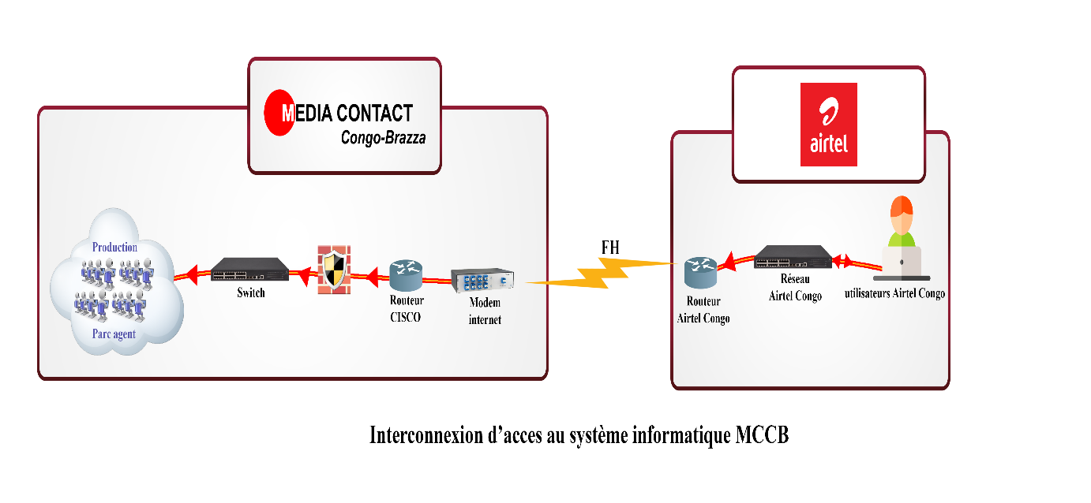
Commentaires

L’architecture ci-dessus illustre l’accès au système d’informations de MC CONGO-BRAZZA par un utilisateur du côté de AIRTEL Congo. Cet utilisateur a principalement accès aux modules de notre CRM (Hermes.Net) :

- Module de Supervision ;
- Module de Reporting.

SECURITE ET SYSTEME INFORMATIQUE

- SECURITE DES DONNEES
Pour assurer l’intégrité et la confidentialité des données au sein de notre système, nous mettons en place certaines mesures de sécurité parmi lesquels:
- Protection contre les virus et attaques informatiques
  - Politique de mots de passe suffisamment complexes ;
  - Installation sur tous nos serveurs et postes de travail des logiciels de protection appropriés ;
  - Mise en place d’un firewall en frontal pour toutes nos interconnexions avec l’extérieur ;
  - Système d’exploitation avec licence et bénéficiant des mises à jour de sécurité en temps réel ;

- Sensibiliser les employés
  - Lorsqu’un utilisateur s’éloigne de son ordinateur, lui demander de bloquer l’accès à son ordinateur ;
  - Formation périodique des utilisateurs sur les risques informatiques et leurs conséquences.

- Systèmes de sauvegarde
Les recommandations précédentes servent principalement à prévenir des menaces. Toutefois, nous avons tout de même prévu un système de sauvegarde pour parer au pire des scénarios. Ces sauvegardes se font régulièrement. Pour ce faire, nous utilisons plusieurs méthodes de sauvegarde :

- Disque dur externe ;
- Gravure sur CD/DVD ;
- Serveur de sauvegarde/cloud privé.

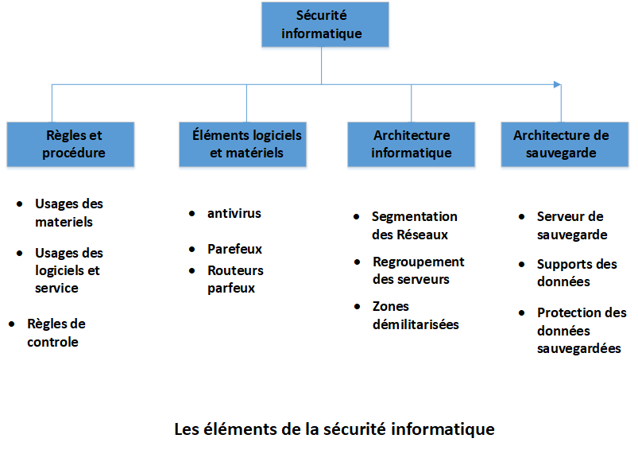

- SECURITE DES ACCES ET DU SI

Pour des raisons de sécurité, l’accès à notre salle technique et à nos plateaux de production est contrôlé et sécurisé par :
- Une porte d’accès solide ;
- Un système de fermeture (clé) ;
- Un système de vidéosurveillance permettant une surveillance en permanence de la salle technique vu que cette salle contient du matériel sensible qui ne doit pas être accessible à n’importe qui ;
- De l’électricité correcte et un circuit dédié ;
- Une climatisation suffisante afin d’éviter le surchauffage des serveurs et équipements sensibles ;
- Un onduleur suffisant pour prendre le relai en cas de coupure et éviter les coupures de production ;
- Un détecteur d’incendie, de chaleur et des extincteurs afin de prendre en charge en temps réel tout incident lié au feu.

Toutefois, sur demande, cette salle sera accessible aux techniciens de AIRTEL Congo en présence d’un de nos techniciens. Dans un souci de respect des recommandations Internationales pour une salle technique, nos serveurs sont placés en baies de stockage fermées à clé avec passage de câbles informatique et électrique et aussi un faux-plancher sous lequel passera tout le câblage.
Toutes nos opérations sont gérées en respectant les standards Internationaux de sécurité :

- Contrôle d’accès à l’entrée du site ;
- Caméras de surveillance ;
- Pas de téléphone mobile autorisé sur le site ;
- Usage limité du papier et des stylos ;
- Ports USB condamnés ;
- Tournées de contrôles régulières ;
- Scan des écrans agents.

Pour anticiper tout risque de coupure d’électricité de longue durée, nous avons prévu un système de secours (groupe électrogène) qui prendra le relais en cas de panne.

